Utopie 2050:
Was wäre, wenn Klimaschutz ernst genommen wird?

Wie sähe das Leben einer Familie der Zukunft aus, wenn die Ziele eingehalten werden? Versuch einer positiven Annäherung.
Die innerstädtische Au rund um den Wienfluss ist an diesem Morgen besonders schön anzusehen. Die Bäume wiegen sich in der kalten Morgenluft, viele Vogelstimmen sind zu hören, der elektrische Morgenverkehr brummt leise.
„Das städtische Aufforstungsprojekt der 2030er-Jahren war eine tolle Idee, städtische Oasen, die im Sommer die Stadt kühlen“, erinnert sich Antonia. Verschlafen blickt sie auf ihr Display am Nachttisch. „Heute ist Freitag, der 2. Dezember 2050. Haus-Energiespeicher aufgeladen, Sonnenstrom-Produktion aktuell bei 5 Prozent Leistung. Sie haben heute frei“, steht da, und Antonia freut sich gleich wieder.
Die Automatisierung und Digitalisierung hat den Menschen ein großes Stück Freiheit zurückgegeben. Es gibt keine Überproduktion mehr, die industrielle Produktion braucht kaum noch Menschenhand, weshalb Ende der 2030er-Jahre die Vier-Tagewoche gesetzlich verankert wurde.
Während ihr Mann und die Kinder noch schlafen, geht Antonia in die Auen an der Wienzeile joggen. „Ganz schön viele Radfahrer sind schon unterwegs“, stellt sie fest. Vor zehn Jahren hatte der Anteil des Radverkehrs übers Jahr gerechnet den Elektro-Individualverkehr überholt. Die ganze Stadt wird gesünder.
Plötzlich dröhnt es der Frau in den Ohren und ein hässlicher Gestank breitet sich aus. Ein Oldtimer mit einem Benzin-Explosionsmotor fährt die Straße entlang. „Schon lange nicht mehr gesehen“, wundert sie sich über das kuriose, alte Transportmittel. „Dass wir so lange mit einer derart ineffizienten Technologie unterwegs waren, unglaublich“, denkt sie sich. 80 Prozent der getankten Energie verpufften in solchen Fossil-Kraftwagen (FKW) als heiße Luft. Sie sind nur mehr ein Kuriosum auf den Straßen. Die „FKW“-Besitzer müssen für ihr Hobby viel Geld zahlen und sich an die Straßenruhezeiten halten.
Das Gebäck beim Bäcker duftet verführerisch. In den Regalen steht klar ersichtlich, woher die Rohstoffe für das Backwerk kommen: Weizen aus Simmering, Roggen aus der Donaustadt. Der Zucker aus biologischem Anbau aus Kärnten, Wurst- und Schinken aus Bio-Betrieben des Wiener Umlandes. Natürlich gibt es auch Avocados und Kiwis zu kaufen, doch das Ampelpickerl ist deutlich zu sehen, die Produkte aus Übersee kosten entsprechend viel. Das gleiche gilt für Fleisch und Wurst: Seit Massentierhaltung verboten ist, kommt Fleisch auch bei Antonias Familie nur noch einmal die Woche auf den Tisch – dafür schmeckt es umso so besser.
Wieder zu Hause schaltet Antonia die Kaffeemaschine ein. Das Display zeigt, dass die Energie dafür auch von den Sonnenstrom-Zellen der Nachbarhäuser und ganz wenig sogar aus den Batterien der E-Autos in der Garage kommt. Das „Smart-Grid“-System, die Technologie der intelligenten Energienetze, steuert sich problemlos selbst.
Inzwischen sind auch die Kinder und ihr Mann wach. Er arbeitet als Kindergärtner, sie als Altenbetreuerin, im Grunde machen sie beide das gleiche, schmunzelt Antonia. Die meisten Menschen arbeiten inzwischen im Dienstleistungsbereich.
Um Punkt acht werden die Kinder vom Schulmobil abgeholt, heute steht eine Lerneinheit über „Aufstieg und Fall der Monokulturen“ in den Landwirtschaftsbetrieben der Umgebung auf dem Programm. Die historischen Dokumentationen über vor 30 Jahren versprühte Umweltgifte und ihre Wirkung auf die Artenvielfalt der Würmer, Käfer und Schnecken setzen den Kindern immer noch zu, obwohl Insekten schon länger ein beliebter und proteinreicher Kindersnack sind.
Antonia schaltet die Spülmaschine ein, die nur mehr sehr wenig Strom braucht, seit im Haus eine An-Energie-Anlage installiert ist. Das System holt sich die Wärmeenergie aus den Dusch- und Badewannen-Abwässern und heizt damit das Spül- und Waschmaschinenwasser. Die Gärgasanlage speist zudem die über Nacht produzierten Gärgase ins öffentliche Biogasnetz. Antonia freut sich immer auf die Abrechnung der Betriebskosten des Hauses, das zwar schon 150 Jahre alt, aber topsaniert mehr Energie bereitstellt, als die Bewohner brauchen. Jeden Monat fließt so Geld in die Urlaubskasse.
Antonia und ihr Mann überlegen kurz, ob sie nicht nach Paris oder Rom shoppen gehen wollen, mit den AUA-Hochgeschwindigkeitszügen, die in unterirdischen Vakuumröhren ohne Luftwiderstand fast 800 km/h schnell fahren, sind die meisten Städte des Kontinents in weniger als zwei Stunden erreichbar. Der Strom für die Züge kommt aus den riesigen Solarkraftwerken in Afrika, später am Abend aus Südamerika und nachts aus Australien – irgendwo scheint die Sonne ja immer. Riesige Gleichstrom-Kabel verbinden inzwischen alle Kontinente, die Energienetze vor Ort werden dezentral gesteuert.
Weil sie am Abend Gäste erwarten, entschließt sich das Paar doch, hierzubleiben. Antonia schickt ihren Mann zum Einkaufen in den Supermarkt. Dort findet er auf jedem Produkt eine genaue Angabe zur Herstellung: Wie viel wurde dafür ausgestoßen, wie viel Wasser, Boden, nicht erneuerbare und erneuerbare Energie verbraucht und wie die Biodiversität aussieht. Sind die Werte eines Produkts schlecht, ist es meist auch hoch besteuert und teuer, das hat die Steuerkommission vor 30 Jahren beschlossen. Hoch sind auch alle Energiesteuern, Effizienz rechnet sich also doppelt. Dafür gibt es kaum mehr Lohnsteuern.
Auf dem Weg nach Hause holt er im Reparatur-Kaffee ums Eck sein altes Pedelecab und besorgt sich im großen Leihladen Bohrmaschine und einen Teppichnasssauger. Die Kreislaufwirtschaft hat die Müllplätze überflüssig gemacht, sie wurden in Fitness-Parks verwandelt.
Wieder daheim dudelt im Radio ein Oldie: Man in the Mirror. „If you want to make the world a better place, take a look at yourself and then make the change.“

Dieser Text basiert auf Interviews mit Klimaforscherin Helga Kromp-Kolb (Buch: „Zwei Grad Plus“), dem Ökonomen Karl Steininger, der Wirtschaftsforscherin Angela Köppl und Autor Christof Drexel („Zwei Grad. Eine Tonne.“)

(kurier.at) | Stand: 02.12.2018, 6:00 | Autoren: UTE BRÜHL, BERNHARD GAUL
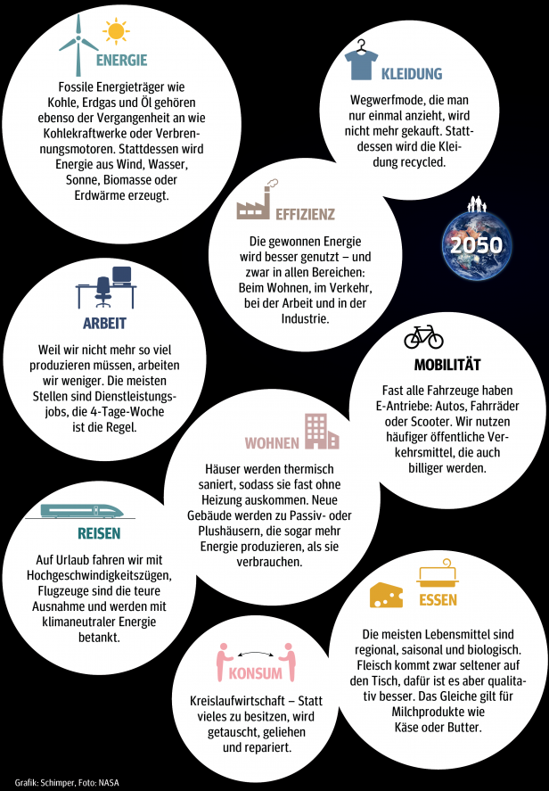
© Bild: KURIER/Grafik

